OFICINA DE INFORMACIÓN Y RESPUESTA (OIR)

Gestión de solicitudes

Durante el periodo 2015-2016 la OIR mantuvo su nivel de demanda de solicitudes. Como se podrá observar en la gráfica, el total de solicitudes y orientaciones atendidas es de 2,290, de las cuales el 73.8% corresponde a información oficiosa el 20.4 % a información pública, el 5.8 % restante a información re-direccionada a otras instancias (por no ser competencia del MARN), reservada y/o desestimada.

Dentro de la información solicitada, el tema más requerido es el que compete a permisos ambientales, un segundo lugar lo ocupa el marco normativo ambiental seguido de los temas de biodiversidad. Asimismo, la contaminación por residuos sólidos y peligrosos, agua, aire y suelo han sido requeridos de forma constante. Un elemento que surge como novedoso en este período es el incremento de solicitudes en torno al área administrativa en donde aspectos como presupuesto y contrataciones de personal han sido recurrentes.

Para el presente período la población, en término de género que más solicitudes ingresó correspondió al masculino con un 53.15% y un 46.5 % correspondió a mujeres; en cuanto a la edad de los solicitantes se confirma que la mayor parte de la población solicitante son los jóvenes y su edad oscila entre los 18 y 30 años lo que hacen el 43.9% y el 38.7% es para población entre los 31 y 50 años.

Por otra parte, en cuanto a la procedencia geográfica de las solicitudes los datos registran que la mayoría de la demanda proviene de los departamentos de San Salvador y La Libertad respectivamente, Santa Ana y La Paz son los que también han incrementado su nivel de solicitudes en comparación con el resto de departamentos.

En cuanto al tiempo de respuesta, la OIR MARN presenta un promedio de 8 días para la entrega de información a los solicitantes y un máximo de 12, si bien es cierto que el promedio incrementa ligeramente comparado con el año anterior, esto se sustenta en que la complejidad de los requerimientos ha incrementado necesitándose más tiempo en las unidades administrativas del MARN para la búsqueda y preparación de las respuestas de información.

INDICADOR DE SATISFACCIÓN DE USUARIOS DE MARN-OIR

Con base a la encuesta rápida de satisfacción que se realiza online, los resultados reflejan que la población usuaria de los servicios de la OIR nos ubica bajo un parámetro “satisfactorio” el cual se representa en el gráfico siguiente.

TRANSPARENCIA
El MARN como ente rector de la Ley del Medio Ambiente, ha transitado por una experiencia positiva, destacándose su interés y acción en poner a disposición de la población la información pública generada y en la creación de espacios y mecanismos de participación ciudadana. Dentro de los principales esfuerzos están: la creación de la Oficina de Información y Respuesta (OIR), el fortalecimiento de la Dirección de Atención Ciudadana e Institucional, la creación del Sistema de Atención a la Denuncia Ambiental, la provisión de información sistemática sobre los fenómenos naturales y perspectivas climáticas con el uso de tecnologías de información y comunicación, la desconcentración hacia las municipalidades del proceso de evaluación ambiental para aquellas actividades, obras o proyectos que no requieren estudios de impacto ambiental y la presencia permanente en las redes sociales.
Para el MARN, las redes sociales han abierto un canal inmediato para la participación de la población en los asuntos públicos y encontrar espacios para construir políticas y servicios más efectivos. Sandra, agregar datos y registros de participación en facebook y twitter.
La presencia del MARN en las redes sociales beneficia a la ciudadanía a través de los contenidos aportados por el resto de personas usuarias, quienes participan activamente en la mejora del servicio público con sugerencias, denuncias, propuestas o contenidos. Estos contenidos, junto con los elaborados por la institución van permitiendo la mejora colectiva de la gestión y un mayor involucramiento de la población al percibir que se le escucha y se le habilitan canales para ello. En la actual gestión de gobierno 2014-2019, se han creado espacios y mecanismos de participación ciudadana como: los consejos nacionales que se caracterizan por ser instancias de consulta, diálogo y concertación que atienden áreas claves para el desarrollo del país. Dentro de estos espacios se encuentra el Consejo Nacional de Sustentabilidad Ambiental y Vulnerabilidad (CONASAV), coordinado por el Ministerio de Medio Ambiente y Recursos Naturales.

Gráficas sobre los resultados de la fiscalización realizada por el Instituto de Acceso a la Información Pública a nivel ministerial o dependencias del ejecutivo.

Para fortalecer la cultura democrática, evitar actos de corrupción y dar paso a la contraloría ciudadana se elaboró la Política Institucional de Transparencia, la cual contempla los ejes de acción y los diferentes mecanismos que garantizan la participación, el acceso a la información y la rendición de cuentas que el MARN se compromete a impulsar, así como también todas aquellas acciones internas a desarrollar para fortalecer y fomentar la transparencia institucional. (ilustrar con portada de Política de Transparencia).

En cuanto a la ubicación en ranking de los estándares de trasparencia referido a la publicación de información oficiosa disponible en el Portal de Gobierno Transparente, el MARN se encuentra posicionado dentro de las instituciones mejor evaluadas con calificación de 9.25 por parte del IAIP y 9.91 por la Secretaría de Participación Ciudadana, Transparencia y Anticorrupción.
De las instituciones del órgano Ejecutivo, según el IAIP, el Ministerio de Medio Ambiente es la tercera institución mejor evaluada.

RENDICION DE CUENTAS

Participación de la ciudadanía en el evento
Por cuarto año consecutivo, el Ministerio de Medio Ambiente y Recursos Naturales, llevó a cabo el evento de Rendición de Cuentas correspondiente a junio 2014-mayo 2015.
En dicho período, y bajo el marco de acción definido por el Gobierno, a través del Plan Quinquenal de Desarrollo 2014-2019, específicamente en el objetivo 7 el cual contempla “transitar hacia una economía y sociedad ambientalmente sustentables y resilientes a los efectos del cambio climático”; el MARN informó haber orientado su trabajo en generar importantes acciones articuladas respecto a la reducción de los riesgos socio-ambientales y adaptación al cambio climático, al impulso de la restauración de los ecosistemas y paisajes, al manejo integral de los desechos sólidos y materiales peligrosos, a la gestión integral del recurso hídrico y a la promoción de la gobernanza ambiental, todo esto, teniendo como objetivo el mejoramiento de la calidad de vida de la población, particularmente de la más vulnerable.

Bajo este esquema, se preparó y realzó la rendición de cuentas de la institución, convocándose a todos los sectores directamente vinculados al quehacer del MARN así como también a las diferentes entidades del Gabinete de Gobierno, Asamblea Legislativa, academia, etc. El evento se realizó el 17 de septiembre en el Centro de Ferias y Convenciones (CIFCO), asistieron alrededor de 200 personas, muchas de ellas, antes del inicio de la presentación, consultaron la mesa de información montada por la OIR a quienes se les entregó diversos materiales informativos y se les atendió con diferentes consultas.

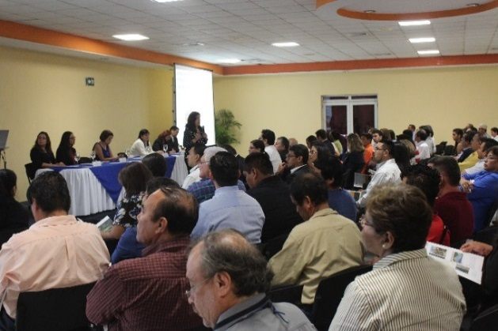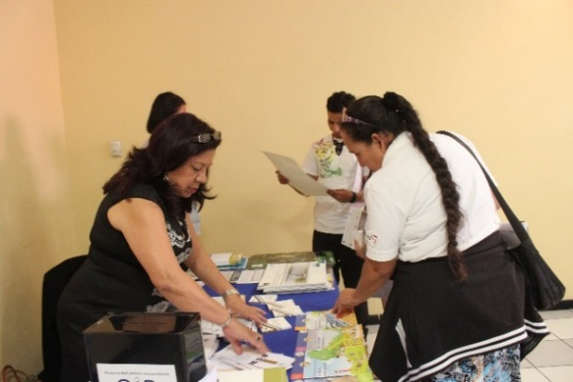

Las consultas del público sobre el informe de labores se dio a través de un espacio de preguntas y respuestas en las cuales los asistentes, de forma escrita, formularon sus inquietudes. Las respuestas fueron dadas por el cuerpo de directores en función de la pregunta formulada.

De acuerdo a la evaluación realizada sobre el evento efectuada por la Secretaría de Parcipación Ciudadana, Transparencia y Anticorrución (SPCTA) quien innovó con un sistema de evaluación en línea, los resultados fueron muy satisfactorios, obteniendose un promedio de 8 en el ranking de evaluación.

FORTALECIMIENTO DE CAPACIDADES

En cumplimiento al Art. 45 de la LAIP referido a “Capacitación de los Servidores Públicos” y con el fin de actualizar los conocimientos sobre el derecho de acceso a la información pública que establece la Ley, y de acuerdo al principio de legalidad y a la ética pública, la Unidad de Acceso a la Información Pública del MARN (UAIP), se ha preocupado por fortalecer las capacidades del personal vinculado a esta importante área de atención al usuario.

Las capacitaciones y cursos en lo que se ha participado han estado orientados a: lineamientos para la publicación de información oficiosa, reservada y datos personales, para la implementación del sistema de quejas y avisos en las instituciones del Órgano Ejecutivo y Autónomas; la modificación de estándares de transparencia. Aspecto importante es la capacitación en torno al marco normativo de la LAIP que se dado a los enlaces de las diferentes unidades administrativas del MARN con la finalidad de que se mejore la capacidad de respuesta y atención a las solicitudes recibidas, en el período referido se han impartido dos capacitaciones en esta línea.

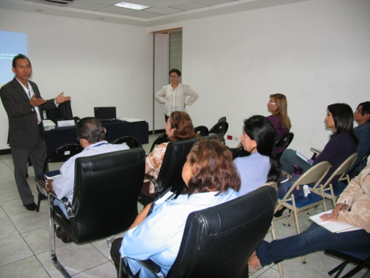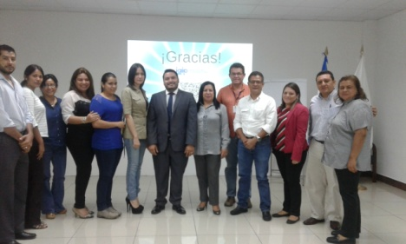
Enlaces de las unidades administrativas del MARN en capacitaciones sobre el marco normativo de la LAIP (agosto 2015 y abril 2016)

Solicitudes de información que al ser notificadas para entrega no son retiradas y/o solicitudes de entrevistas de estudiantes y periodistas, que al ser programadas no se presentan o las cancelan.

